МОСКОВСКИЙ ПАТРИАРХАТ МОСКОВСКАЯ ЕПАРХИЯ
ЕПАРХИАЛЬНЫЙ ОТДЕЛ ПО РЕСТАВРАЦИИ И СТРОИТЕЛЬСТВУ
143400 Московская область, г. Красногорск,
ул. Ленина, 67-а, тел: 563 15 64

Информация об употреблении в целях учёта
в Епархиальном отделе по реставрации и строительству
терминов «молитвенный (молебный) дом» и «храм-часовня»

Для целей учёта в Епархиальном отделе по реставрации и строительству приняты следующие понятия:
храм – это здание или помещение, или временное строение, в котором регулярно совершается (или совершалась, или предполагается, что будет совершаться) Божественная литургия;
часовня – это здание или помещение, или временное строение, тоже предназначенное для молитвы, но не для совершения Божественной литургии;
храм-часовня – это маленький храм;
молитвенный (молебный) дом – это здание, предназначенное для того же, что храм или часовня, и фактически являющееся храмом или часовней, но внешне выглядящее, как гражданское здание.

Таким образом, принадлежащие церковным организациям молитвенные (молебные) дома должны учитываться как храмы или, соответственно, часовни.
Храмы-часовни должны учитываться как храмы.

В каждом конкретном случае окончательное решение вопроса об учёте на епархиальном уровне здания в качестве храма или часовни остаётся за настоятелем соответствующего прихода и благочинным.

Председатель Епархиального отдела
по реставрации и строительству
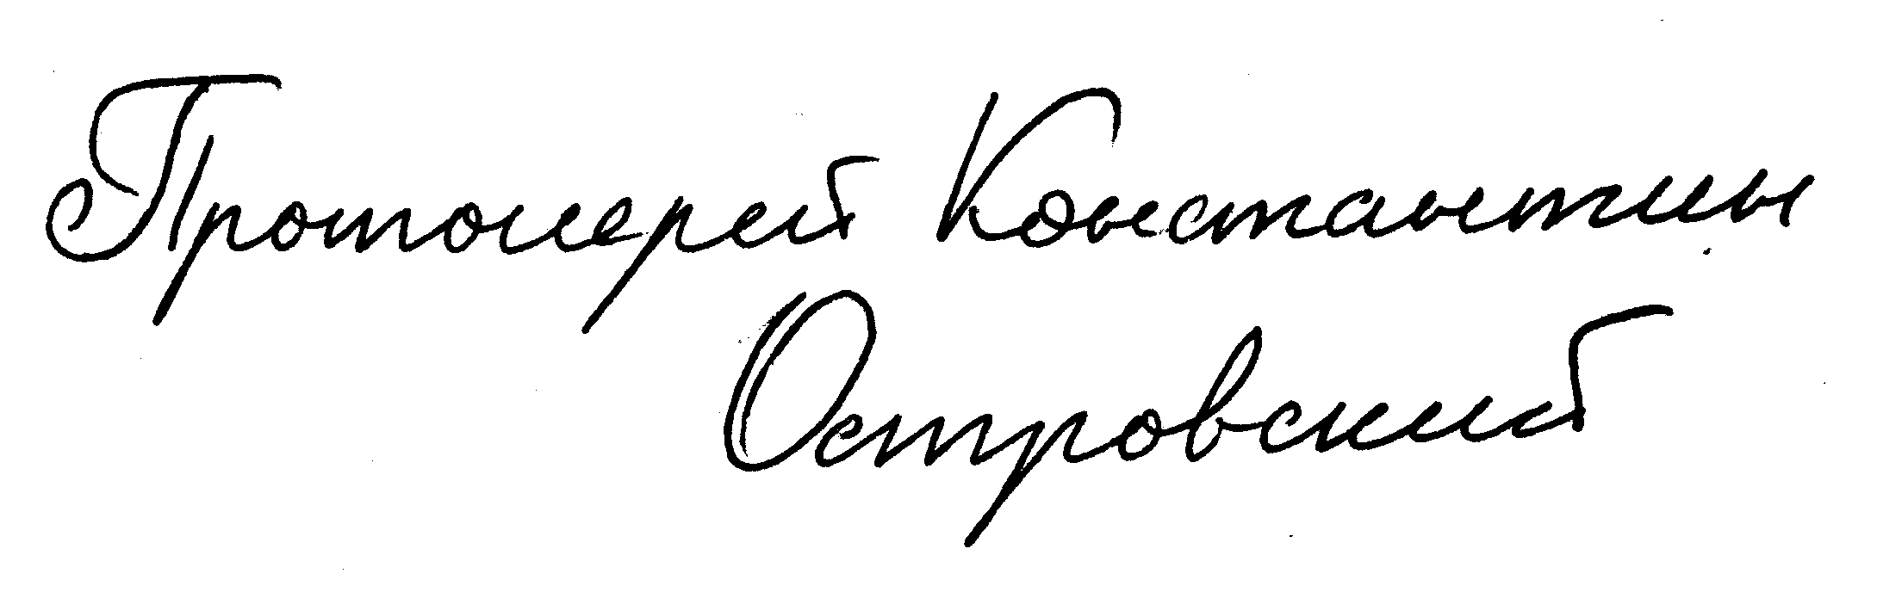
2 сентября 2009 г.

